

2024年秋季学期先进机器人控制

课程报告

|  |  |
| --- | --- |
| 题 目： | 双足仿人机器人设计 |

|  |  |
| --- | --- |
| 姓 名： | 琚振盟 李江天 张晨曦 范祖鑫 靳葳 |
| 院 系： | 工学院先进制造与机器人系 |

2024年12月

**目 录**

第1章 双足仿人机器人机械结构设计 2

1.1 人体行走运动机理分析 2

1.2 双足仿人机器人结构设计方案 4

1.3 基于逆动力学仿真的关节电机力矩估计 5

1.4 基于ANSYS的髋、踝关节结构强度校核仿真 6

第2章 运动学分析与仿真 8

2.1 机器人下肢正运动学理论分析 8

2.2 机器人下肢正运动学仿真 10

2.2.1 机器人下肢运动学建模 10

2.2.2 正运动学仿真 11

2.3 机器人下肢工作空间分析 11

第3章 动力学建模理论推导 13

3.1 动力学分析方法概述 13

3.2 机器人广义坐标定义 15

3.3 系统动能、位能计算 16

3.4 机器人系统动力学方程求解 17

3.5 足地接触力（地反力）的建模 21

第4章 控制策略设计与仿真 23

4.1 基于粒子群优化算法的机器人行走控制策略 23

4.2 机器人期望轨迹数据采集与处理 25

5.3 基于粒子群实时参数优化的机器人行走控制仿真 26

# 第1章 双足仿人机器人机械结构设计

## 1.1 人体行走运动机理分析

双足仿人机器人最基本也是最重要的功能，便是双足行走；而人是地球上迄今为止最擅长双足行走的生物。人的行走运动是众多肌肉有节律地协同收缩，以驱动骨骼绕关节运动的结果，是控制系统（神经系统）与运动载体（人肢体）衍生出的最完美、最复杂的运动。尽管生命科学、智能控制等领域在近几十年来已经取得了很大的进步，但是距离模拟人大脑对机械本体控制、实现与人体一致的肢体运动还非常遥远。所以，对人体行走的生物力学行为进行研究，可以认识行走过程中下肢关节的角度、力矩、功率、做功情况等，进而作为双足仿人机器人的结构设计、驱动方式和控制策略选取的重要依据。

在解剖学中，人体可分为相互垂直的三个基本平面（矢状面、冠状面和水平面），分别对应三个轴（冠状轴、矢状轴和垂直轴），如图1.1(a)所示。人体髋、膝、踝关节作为骨骼联接的枢纽，不管各关节结构如何复杂，他们的主要运动形式都是绕各个轴的转动（膝关节也包含一部分平动）。根据转动轴的不同，关节的运动形式可以分为前屈-后伸、外展-内收和外旋-内旋，它们分别代表关节绕人体冠状轴、矢状轴和垂直轴的转动。图1.1(b)描述了人体髋部主要的肌肉骨骼结构，其中髂腰肌收缩辅助髋关节前屈，臀大肌收缩辅助髋关节后伸；臀中肌和臀小肌辅助髋关节外展，内收肌辅助髋关节内收。髋关节外旋和内旋运动涉及的肌肉较多，在图中未予以画出。髋关节属于典型的三自由度杵臼关节，而人在步行时，髋关节以绕人体冠状轴的前屈-后伸旋转运动为主，此时髂腰肌和臀大肌的活动更受关注。此外，由于步行运动的复杂性以及肌群间的相互作用关系，横跨股骨的腘绳肌与股四头肌的活跃程度同样是步态分析和外骨骼助力性能评估的重要指标。

人体步行运动的节律性，使得研究者们得以聚焦于一个步态周期（gait cycle）对人体下肢的运动和动力学行为进行研究。步态周期指行走时同侧腿发生相邻两次步行事件的时间间隔，通常以脚跟着地事件作为划分依据。步态周期中，足部接触地面并承受重力的阶段称为支撑相，离开地面向前摆动的阶段称为摆动相，二者在时间上分别约占步态周期的60%和40%。Perry等人对一个步态周期内的下肢运动做出了进一步细分，如图1.1(c)所示：支撑相可细分为预承重期（loading response）、支撑中期（mid-stance）、支撑末期（terminal stance）、预摆动期（pre-swing）；摆动相可细分为摆动初期（initial swing）、摆动中期（mid-swing）和摆动末期（terminal swing），相邻的步态阶段通过标志性的步态事件实现切换。

人体行走运动最重要的髋、膝、踝三个关节中，髋关节作为球窝关节，活动自由度最大，也相对复杂。对正常人步态运动的研究表明，人体髋关节在步态周期的0 ~ 35%期间（即预承重期和支撑中期）产生正功以承受身体重量、推动身体向前，此时臀大肌产生向后的力矩并做正功，促使大腿加速向后伸展；在随后的支撑末期，髂腰肌收缩发力引导大腿减速，髋关节处的肌腱肌膜拉伸以吸收和耗散能量，同时抵抗重力、提高身体重心，促使步态由支撑相转为摆动相。摆动相开始后，髂腰肌与股四头肌共同收缩产生向前的力矩，带动大腿抬起，加速髋关节向前屈曲；最后，臀大肌、腘绳肌和股四头肌协同收缩，再次产生向后的力矩做负功，带动髋关节减速前屈，为下一次脚跟着地（下一个步态周期的开始）做准备。髋关节在冠状面的运动相对简单：支撑相内收，关节力矩向外；摆动相外展，关节力矩向内。

人体膝、踝关节的运动则相对简单，均可视为在矢状面的旋转运动。尽管二者在行走过程中还存在关节滑移，并存在踝关节在冠状面的旋转运动，但对于正常人的步态分析来说，这些运动通常较小，因而往往予以忽略简化。



图1.1 人体行走运动机理的相关示意图，(a) 人体的基本平面和基本轴，根据[1]重绘，(b) 人体髋部肌肉骨骼结构示意图，根据[138]重绘，(c) 人体行走时的步态周期划分

## 1.2 双足仿人机器人结构设计方案

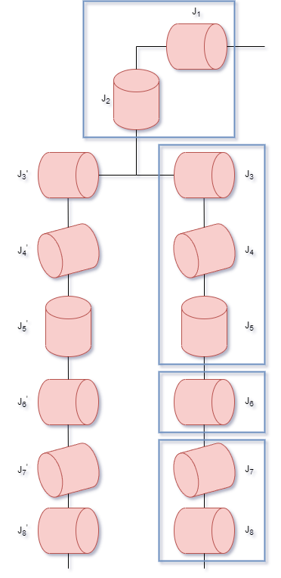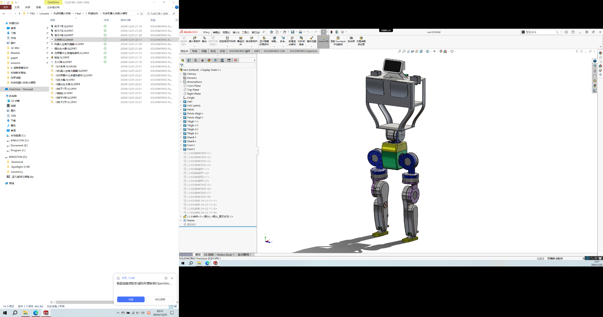

(a) (b)

图1.2 双足仿人机器人结构设计，(a) 下肢自由度设计，(b) 整体结构设计

为使机器人能像人类一样三维地动态行走，我们针对机器人的下肢自由度进行了重点分析。该机器人下肢机构的设计充分借鉴了人体下肢的仿生学原理，以实现自然、稳定和高效的运动，其下肢的自由度如图1.2(a)所示。机器人下肢结构模仿了人体的髋、膝、踝三个关节，确保每个关节都能在多自由度的基础上进行灵活运动。髋关节仿照人体球窝关节的设计，具备前屈-后伸、外展-内收、内旋-外旋等多维度的运动能力，使机器人能够像人类一样进行大范围的步态调整。膝关节的铰接结构模拟了人体膝关节的前伸-后屈运动，能够实现高效的步态转换和稳定的重心调节。踝关节的设计则借鉴了人体踝关节的跖屈-背屈以及外展-内收功能，使机器人能够在不同地面环境下自如行走，保持稳定。

机器人的整体机械结构如图1.2(b)所示，整机高约1.28 m，重60 kg。下肢部分，机器人髋关节的两侧共6个自由度、膝关节的旋转自由度各由1个旋转电机驱动。机器人踝关节的跖屈-背屈自由度则由隐藏于小腿背板内的2个旋转电机串联驱动，以达到减小踝关节电机尺寸和重量、尽量降低机器人远端惯量的目的。此外，机器人踝关节的内收-外展自由度设计为被动自由度，无电机驱动。上半身采用铝制框架，轻量化设计可以大幅减轻整体重量。顶部配备高清液晶显示屏，可实时显示机器人状态等其它使用者需要的信息，方便进行人机交互；也可生成各种表情、颜文字等给使用者提供情绪价值。机器人的腰部关节有绕人体垂直轴和冠状轴旋转的两个自由度，均由电机驱动。该机器人还配备了激光雷达以及摄像头来在空间中定位，以及加速度计维持整体平衡。机器人各电机处均加装旋转编码器实时测量旋转角度，并配备力矩传感器实时监测关节受力状态。底部采用了足底压力传感器，实时监测步行状态和步态周期阶段。此外，该结构预留了机械臂的安装接口，为后续的功能拓展及不同场景下的应用提供了可能。

## 1.3 基于逆动力学仿真的关节电机力矩估计

双足机器人设计中，最重要的环节之一是电机的选型。电机选型中最重要的部分之一，是峰值扭矩的确定。本小节通过逆动力学仿真，对机器人施加于人类相同的运动，如图1.3所示，计算行走过程中各关节电机达到的峰值扭矩，从而指导电机选型。

人类行走的关节运动和地反力数据来源于simTK官方社区（https//simtk.org）。考虑到机器人与人类的尺寸差距，在相同关节运动下二者的步幅、步速也有不同。数据来源的人类身高为1.80 m，机器人身高1.28 m，比例约为1.4:1；这个比例近似作为二者步速的比例，计算得到机器人等效行走的步速分别约为0.786 m/s。地反力数据的幅值同样按照机器人的实际重量进行缩放，地反力的作用点轨迹根据机器人的足间距进行调整。

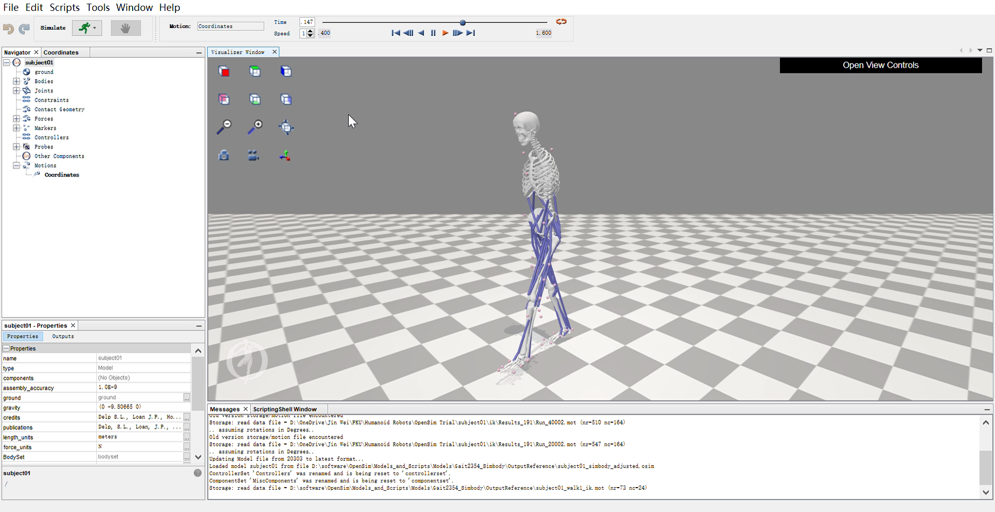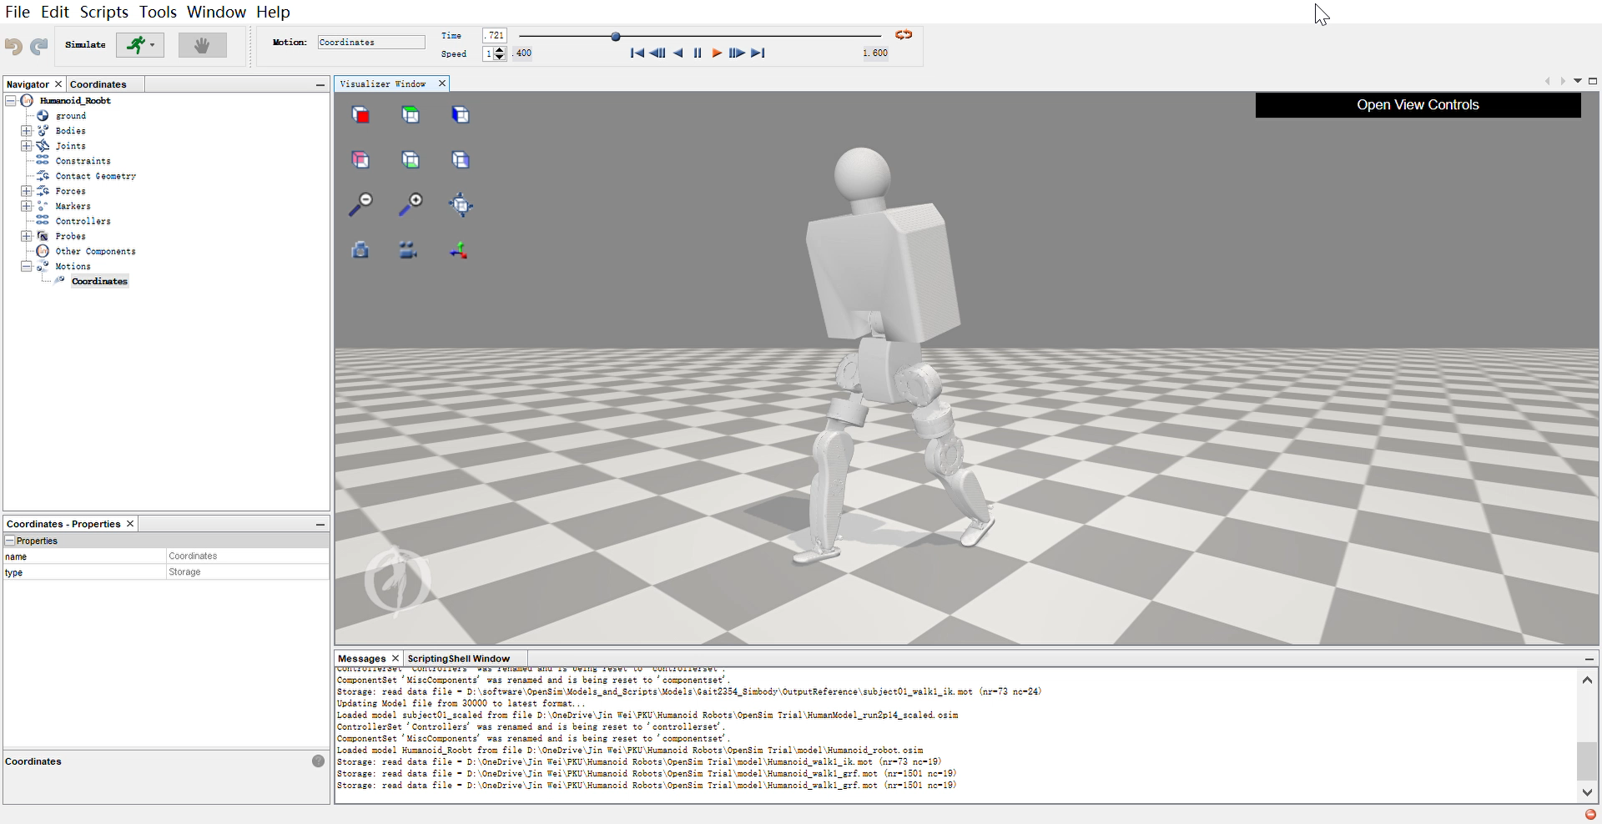

图1.3 人体-机器人关节运动映射

图1.4 各关节力矩输出仿真结果

机器人下肢各电机在行走过程中的力矩输出结果如图1.4所示。其中，髋关节三个自由度、膝关节自由度的输出力矩，就是对应电机的输出力矩；踝关节的跖屈-背屈自由度由两个电机共同驱动，因此对应每个电机的输出力矩约为踝关节跖屈背屈力矩的一半。从图中可以看出，膝关节所受力矩最大，最大值约为70 Nm。考虑到实际行走不稳定带来的力矩增加，以及保留一定量的力矩裕度，选用最大额定转矩100 Nm的旋转电机较为合理。

## 1.4 基于ANSYS的髋、踝关节结构强度校核仿真

在机器人行走过程中，膝关节和髋关节是承载机器人主要运动负荷的关键部位，有必要进行强度胶合仿真。进行强度校核仿真具有以下几个重要原因：

1. 承受运动负荷。膝关节和髋关节是人形机器人运动的核心，尤其在行走、跑步、蹲下等复杂运动过程中，膝关节和髋关节需要承受较大的力和压力。因此，确保这些关节部件能够承受运动时的负荷，并保证运动时不发生疲劳或破坏，是设计中必须考虑的重要问题。

2. 运动控制与稳定性。机器人在运动时，膝关节和髋关节的协调性与稳定性至关重要，强度不足或设计不当可能导致关节损坏，从而影响整体运动效果和机器人控制精度。因此，通过仿真和校核，可以预测不同动作下关节的受力情况，确保机器人能够在各种环境下稳定运行。

3. 材料选择与优化。强度校核和仿真有助于选择合适的材料和结构，避免因材料强度不足而发生故障，同时通过优化设计减少不必要的材料浪费，提高机器人的整体性能和效率。

4. 避免过早磨损。机器人膝关节和髋关节的长期使用会导致零部件磨损。通过强度校核和仿真，能够提前识别潜在的磨损问题，进行设计优化，延长机器人的使用寿命。

5. 安全性。机器人在执行任务时，膝关节和髋关节的强度不足可能会导致零件断裂或失效，进而影响机器人本身的安全性，甚至对周围环境或人员造成潜在危险。因此，强度校核和仿真能有效避免这些安全隐患。

本小节将验证在316不锈钢材料下，髋关节L支架膝关节L支架强度是否满足工况需求。具体操作步骤如下：

1. 模型导入：将模型文件另存为STEP格式，导入至ANSYS的几何结构中。

2. 双击工程数据，选择316不锈钢材料，该材料也对应机器人SOLIDWORKS模型中L支架的材料。

3. 打开Mechanical，将模型的材料更改为316不锈钢材料。

4. 网格划分：根据该模型的几何尺寸，选择合适的网格划分方式和网格大小。具体到本研究，选择四面体网格划分方式以提高计算结果准确性，网格大小为2 mm。

5. 施加约束和载荷：在髋关节L形模型对于图1.5(a)中蓝色区域所对应的面施加

(a) (b)

图1.5 施加力矩与载荷，(a) 髋关节L形模型，(b) 膝关节L形模型

固定支撑，对于图中红色区域对应的面施加80 Nm的力矩；在膝关节L形模型中，对于图1.5(b)中蓝色区域所对应的面施加固定支撑，对于红色区域对应的面施加80 Nm的力矩。

6. 求解及结果分析：点击静态结构，插入总变形和等效应力，等待仿真结果。

ANSYS仿真结果如图1.6所示。由图1.6(a)可以看出，髋关节L形模型的最大变形为0.023277 mm，最大等效应力为37.538 MPa。由有限元结果可以看出，该不锈钢模型的变形量较小，等效应力也较小，小于316不锈钢的屈服强度，因此选用不锈钢材料制作的该髋关节模型结构安全。

从图1.6(b)来看，膝关节L形模型最大变形量为0.037858 mm，最大等效应力为36.991 MPa。由有限元结果可以看出，该不锈钢模型的变形量较小，等效应力也较小，小于316不锈钢的屈服强度，因此选用不锈钢材料制作的该膝关节模型结构安全。

综上所述，仿真结果均显著小于所选材料的屈服强度和许用变形量，机器人髋、膝关节驱动结构强度足够支撑双足机器人行走。

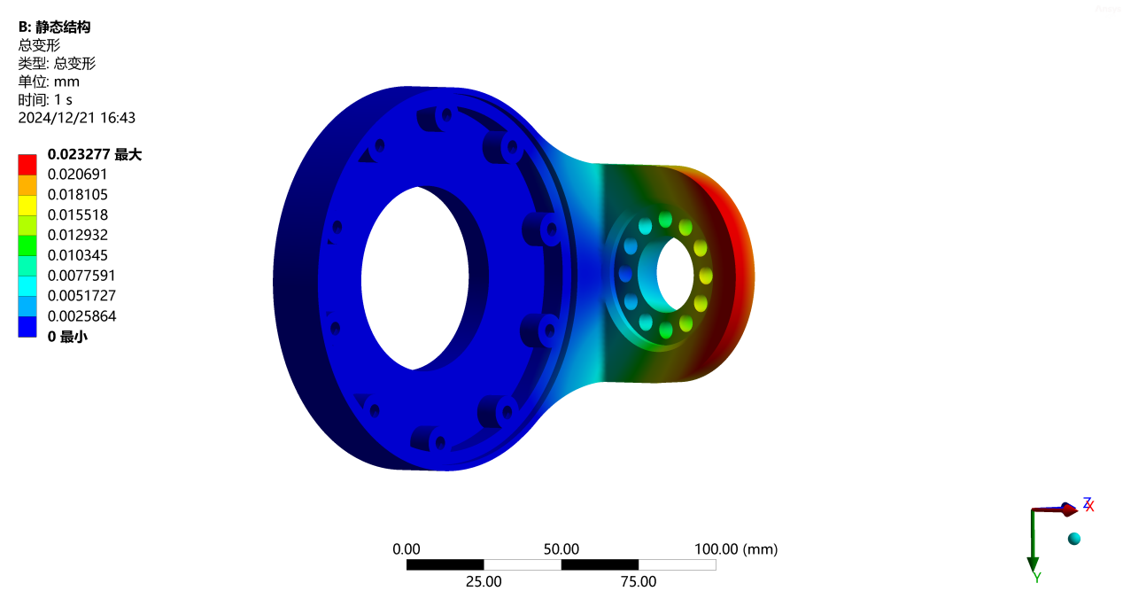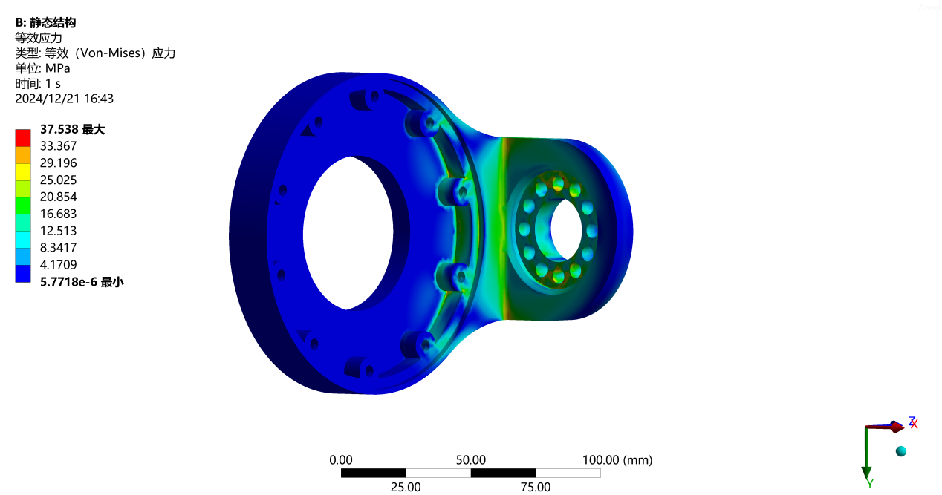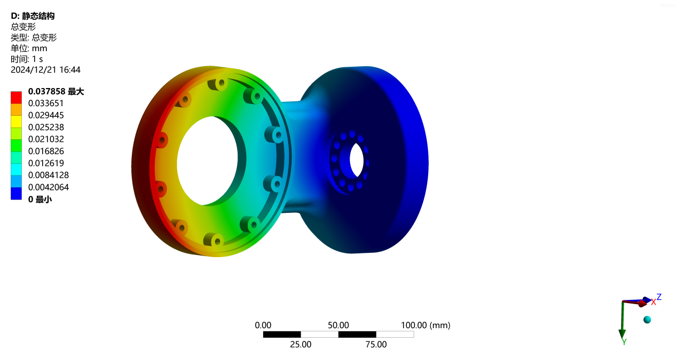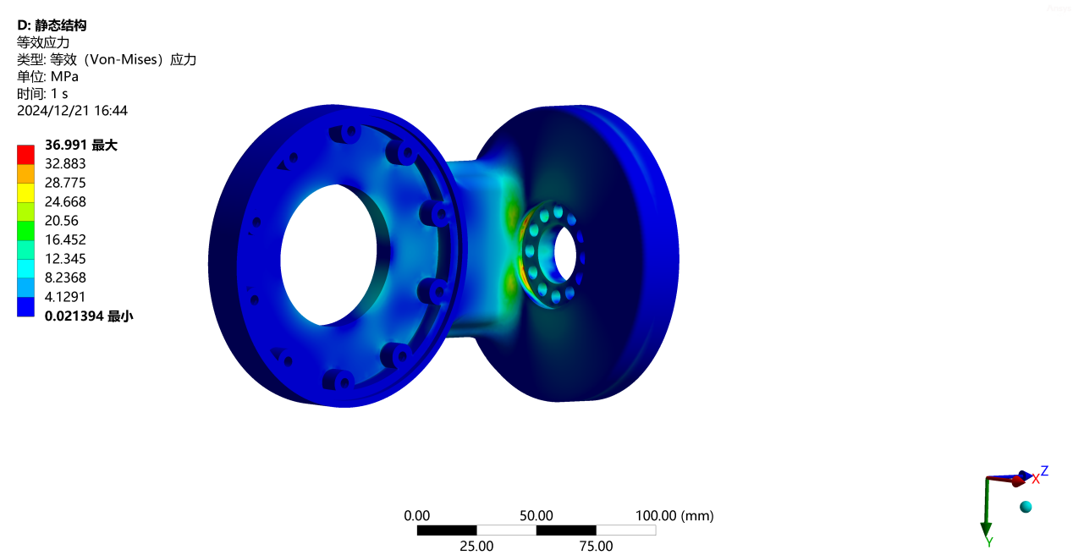

(a) (b)

图1.6 仿真结果，(a) 髋关节L形模型，(b)膝关节L形模型

# 第2章 运动学分析与仿真

运动学分析是不考虑力和力矩对机构的影响，仅在几何角度分析机械结构运动特性的研究方法，是机器人可行性验证的重要环节。机器人运动学分析分为正运动学分析与逆运动学分析两部分。其中，正运动学分析是指已知机器人各关节运动参数，求解机器人末端执行器的位置和姿态；与之相反，逆运动学分析是已知末端位置和姿态进而求解达到这一位置和姿态时各关节的运动参数。本章将利用改进D-H参数法进行双足机器人正运动学理论分析，并借助MATLAB Robotics Toolbox 完成仿真验证。

## 2.1 机器人下肢正运动学理论分析

图2.1 机器人D-H坐标系

基于改进D-H参数法建立的坐标系如图2.1所示。其中，{0}系为基坐标系，{1}至{6}系为关节坐标系。{0}系位于机器人两侧髋关节连线中心，{1}系与{2}系的坐标原点均位于髋关节转动中心处，{3}系与{4}系的坐标原点位于膝关节转动中心处，{5}、{6}系的坐标原点位于踝关节转动中心处；~为机器人左侧下肢的7个旋转轴，依次对应腰部旋转，髋关节外展-内收、前屈-后伸、外旋-内旋与膝关节前伸-后屈、踝关节外展-内收、跖屈-背屈；为左腿髋关节到盆骨中心的距离，为大腿长度，为小腿长度。

根据改进 D-H 参数法坐标系建立原则，系是由系先绕轴旋转，再沿轴平移，然后沿轴平移，最后绕轴旋转得到的。其中， $θ_{i}$ 表示关节转角， $d_{i}$ 表示关节偏移， $a_{i}$ 表示杆件长度， $α_{i}$ 表示杆件扭角。因此，从系到系的齐次变换矩阵如式(2.1)所示



根据各坐标系之间的关系与机器人结构设计参数确定 D-H 参数表（表2.1），并将参数表中数据代入式(2.1)可得到相邻坐标系间的齐次变换矩阵，如式(2.2)所示：



其中，，。

根据矩阵惩罚的性质，由式(2.2)可求得从世界坐标系{O}到末端足部坐标系{6}系的齐次变换矩阵



其中，代表{O}系到{6}系的旋转，代表{O}系到{6}系的平移。

表2.1机器人D-H参数表

|  |  |  |  |  |  |  |
| --- | --- | --- | --- | --- | --- | --- |
| 连杆 | 关节角 $θ_{i}$ | 扭转角 $α_{i-1}$ | 连杆长度 $a_{i-1}$ | 连杆偏移量 $d_{i}$ | 偏移 | $θ$ 范围 |
| 0 | $$θ_{0}$$ | 0 | 0 | 0 | 0 | $$-\frac{π}{2}\sim \frac{π}{2}$$ |
| 1 | $$θ_{1}$$ | $$-\frac{π}{2}$$ | 0 | $$d_{1}$$ | $$-\frac{π}{2}$$ | $$-\frac{π}{3}\sim π$$ |
| 2 | $$θ_{2}$$ | $$\frac{π}{2}$$ | 0 | 0 | $$\frac{π}{2}$$ | $$-\frac{π}{2}\sim \frac{π}{2}$$ |
| 3 | $$θ_{3}$$ | $$-\frac{π}{2}$$ | 0 | $$d_{3}$$ | $$\frac{π}{2}$$ | $$-\frac{π}{2}\sim \frac{π}{2}$$ |
| 4 | $$θ_{4}$$ | $$\frac{π}{2}$$ | 0 | 0 | $$-\frac{π}{2}$$ | $$-π\sim 0$$ |
| 5 | $$θ_{5}$$ | 0 | $$a_{5}$$ | 0 | $$\frac{π}{2}$$ | $$-\frac{π}{2}\sim \frac{π}{2}$$ |
| 6 | $$θ_{6}$$ | $$-\frac{π}{2}$$ | 0 | 0 | 0 | $$-\frac{π}{2}\sim \frac{π}{2}$$ |

若给定关节角度，连杆长度，连杆偏移量，按照上述正动力学流程求解，则可得到从世界坐标系{O}到机器人左侧末端足部坐标系{6}的位姿矩阵为



## 2.2 机器人下肢正运动学仿真

采用D-H参数法、借助MATLAB强大的矩阵计算能力、图形化显示能力与功能多元化的工具箱，可以方便、快速、高效地进行机器人的运动学仿真分析。本文采用MATLAB Robotics Toolbox进行双足机器人下肢部分的建模与运动学仿真。

### 2.2.1 机器人下肢运动学建模

图 2.2 机器人运动学模型图

（1）调用 Link函数：在Robotics Toolbox中，机器人各关节被简化为杆件的形式，调用 Link函数可建立单个杆件模型并定义杆件参数。Link 函数调用规则如下：

L(i) = Link([,,,,], CONVENTION)

其中，表示第个杆件；表示关节转角；表示关节偏移；表示杆件长度；表示杆件扭角；表示关节类型，可取0或非0，0表示旋转关节，非0表示移动关节；CONVENTION可取'standard'或'modified'，其中'standard'代表标准型，'modified'代表改进型。

（2）调用SerialLink函数，将建立的各杆件连接成杆组。调用规则为：Robot SerialLink(L,'name', NAME)，其中，NAME为机器人名。

（3）调用 plot 函数，绘制机械臂运动学模型图。调用规则为plot(Roobt, )，其中表示机器人下肢各关节转角向量。

最终，建立如图2.2所示的双足机器人运动学模型。

### 2.2.2 正运动学仿真

在上节所建立的机械臂运动学模型的基础上，调用 fkine 函数进行正运动学仿真，以验证正运动学理论分析结果的准确性。fkine 函数调用规则为T = fkine(Robot, )，其中，T 代表末端位姿矩阵，代表机械臂各关节转角向量。

同样将代入fkine函数，可求得末端位姿矩阵为



上述末端位姿矩阵与式(2.4)对比可知，正运动学理论分析结果与 MATLAB 仿真结果一致。也验证了MATLAB正运动学仿真结果的准确性。

## 2.3 机器人下肢工作空间分析

机器人的工作空间是指机器人在运行时其末端执行器坐标系原点所能达到的空间范围，是衡量机器人实际应用性能的一个重要指标。进行双足机器人工作空间分析，可进一步验证双足机器人的实际可行性。

本文基于蒙特卡洛法利用 MATLAB 软件计算双足机器人的工作空间。蒙特卡洛法又名统计模拟法，是指使用随机数或伪随机数解决计算问题的一种方法，将其应用于机器人工作空间分析中可快速、简单、准确地求解出机器人的工作空间。随机计算次数越多，求解结果越精确。基于蒙特卡洛法求解工作空间实质上是随机产生一系列处于机器人各关节运动范围内的关节运动角度，然后将这些随机关节运动角度代入基于D-H参数法建立的机器人正运动学方程，得到一系列机器人末端坐标系原点的空间位置，这些空间位置的集合便是机器人的工作空间。

机器人第个关节的随机转动角度可由下式求得



(a) (b)

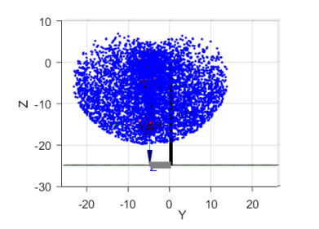

(c) (d)

图2.3 机器人工作空间仿真图，(a) 三维视图，(b) XoY平面视图，(c) YoZ平面视图，(d) XoZ平面视图

上式中，表示机器人第个关节转动范围的最大值，表示机器人第个关节转动范围的最小值，rand(*N*, 1)为生成一系列位于(0,1)之间的伪随机数。

在前面所完成的机器人正运动学仿真分析的基础上，以机器人{0}坐标系作为基坐标系，取随机计算次数，利用MATLAB编程求解机器人下肢的工作空间，仿真结果如图2.3所示。根据结果，机械臂的工作空间为：-536mm ≤ x ≤ 518mm，-660.7mm ≤ y ≤ 366.5mm，-553mm ≤ z ≤ 217.5mm。上述工作空间完全可以满足双足仿人机器人进行走、跑、坐、跳等日常动作的需要。

# 第3章 动力学建模理论推导

随着机器人技术的快速发展，机器人动力学分析逐渐成为设计与优化机器人控制策略的关键环节。动力学建模不仅能够帮助研究人员理解机器人系统的运动规律，还能为控制器的设计提供理论依据，确保机器人在复杂任务中的稳定性和高效性。本章主要围绕双足机器人动力学展开研究，旨在建立简化的动力学模型，并基于拉格朗日方程推导系统的运动方程。

双足机器人作为仿人机器人的重要组成部分，其动力学分析具有显著的挑战性。这是由于双足机器人需要在有限接触面上维持动态平衡，同时具备复杂的多刚体耦合特性。在进行动力学建模时，需要综合考虑刚体间的转动惯量、关节间的力矩、重力势能以及与地面之间的反作用力等因素。

为此，本章首先基于拉格朗日方程方法，对机器人系统的广义坐标进行定义，并推导系统的动能、势能和广义力的表达形式。在此基础上，进一步建立双足机器人系统的动力学方程，并分析地面接触力的数学模型。所提出的模型和方法将为后续的机器人运动规划和控制设计奠定理论基础，同时为研究复杂环境下双足机器人运动行为提供参考。

## 3.1 动力学分析方法概述

机器人动力学是研究机器人运动规律及其受力关系的关键学科，涉及机器人运动学、控制学以及物理力学等多个领域。在机器人设计和应用中，动力学分析的主要目标是推导机器人运动的数学模型，用于预测其动态行为以及设计合适的控制器。本节将围绕机器人动力学建模方法进行理论分析，并为后续的动力学推导奠定基础。

在机器人动力学领域，为了准确描述机器人系统的运动特性，常用的建模方法主要包括拉格朗日方程法、牛顿-欧拉方程法、旋转代数法和凯恩方程法等。这些方法在不同的应用场景中各具特点和适用性。

拉格朗日方程法是一种基于能量守恒的动力学建模方法，通过系统动能与势能的差构建拉格朗日函数，并推导动力学方程。这种方法的优势在于其数学表达形式较为清晰，尤其在高自由度、多刚体系统的建模中更具优势。此外，拉格朗日方程法直接在广义坐标空间进行计算，避免了复杂的受力分析，使其在机器人控制器设计中得到了广泛应用。然而，由于拉格朗日方程需要计算系统的动能和势能，因此当系统刚体数量较多时，计算量会显著增加，可能导致效率下降。

牛顿-欧拉方程法则是基于牛顿第二定律和刚体动力学原理，通过分析每个刚体的受力和平衡关系逐步推导动力学方程。与拉格朗日方程法相比，牛顿-欧拉方法更适合描述单个刚体的受力情况，且在需要实时计算的场景中效率较高。然而，该方法需要逐个分析刚体的受力与加速度关系，公式推导过程较为复杂且不直观，因此对于高自由度系统或多刚体系统，其适用性相对较差。

旋转代数法则通过引入旋转矩阵和代数运算的方式描述刚体间的运动关系。由于旋转代数法能够利用坐标变换简化动力学方程的推导，因此在复杂空间刚体运动的分析中表现出色，特别适合涉及空间旋转运动的机器人系统。然而，该方法的数学理论较为抽象，对研究者的数学功底要求较高，实际应用中常需要结合其他方法。

凯恩方程法是一种基于广义速度和广义力的动力学建模方法。该方法通过减少冗余变量提高计算效率，是一种非常适合实时控制的动力学建模方法。与其他方法相比，凯恩方程法对约束力的处理较为简单，能够快速构建动力学方程，但其理论推导过程相对复杂，且应用范围较为有限。

不同的动力学建模方法各有其优缺点和适用范围。在本研究中，由于双足机器人属于典型的高自由度多刚体耦合系统，同时需要进行能量和动力学的精确分析，因此选用了拉格朗日方程法。该方法能够以较为清晰的数学形式描述机器人系统的动力学特性，为后续的动力学分析与控制器设计提供坚实的理论基础。

在双足机器人动力学建模中，动力学分析方法的选择至关重要，因为其直接决定了模型的复杂度、计算效率以及后续控制策略设计的可行性。在多种动力学建模方法中，结合双足机器人的特点以及研究目标，本研究选择了拉格朗日方程法作为动力学分析的主要方法。

双足机器人是一个典型的高自由度、多刚体耦合系统，其运动和受力关系复杂，尤其是在动态行走和维持平衡的过程中，机器人多个关节之间的相互作用需要被精确描述。拉格朗日方程法以系统的能量为基础，直接在广义坐标空间建立动力学模型，能够有效地将系统动能和势能之间的关系转化为描述关节运动的方程。相比之下，其他方法如牛顿-欧拉方程法虽然能清晰描述每个刚体的受力和加速度关系，但其推导过程需要逐个刚体进行分析，在处理高自由度系统时非常繁琐，尤其是涉及多刚体的内部耦合时，效率较低。

拉格朗日方程法在数学表达上更加直观，它能够自然地结合机器人系统的几何构型，直接输出关节空间的动力学方程，这一点对于控制器的设计尤其重要。在双足机器人中，控制策略需要考虑关节力矩与机器人整体动态行为的关系，拉格朗日方法推导出的方程形式便于直接用于控制律设计。而其他方法如旋转代数法虽然能够通过坐标变换简化动力学分析，但由于其理论较为抽象，模型推导的直观性较差，且实际应用中需要较高的数学基础，这对控制设计的友好性较低。

相较于凯恩方程法，拉格朗日方程法对系统约束条件的处理更加系统化，且公式形式较为统一，不需要手动简化冗余变量，因此在研究过程中能够更好地适应复杂机械系统的动力学建模需求。而凯恩方程法虽然计算效率较高，但在涉及非线性耦合项较多的系统时，其建模和分析过程仍存在一定的局限性。

双足机器人动力学建模还需要兼顾模型的计算复杂性和实际应用需求。在这一点上，拉格朗日方程法的劣势是其计算量较大，尤其是在系统刚体数量多的情况下，需要计算复杂的动能和势能表达式。然而，通过适当的系统简化，如忽略冠状面和横截面上的运动、简化地面反作用力模型等，可以有效降低计算复杂度，使其在双足机器人动力学分析中的适用性更为突出。

基于双足机器人动力学建模的复杂性和研究目标，拉格朗日方程法因其数学描述的直观性、与系统能量关系的紧密结合以及对控制器设计的适应性，成为本研究中动力学分析的最佳选择。该方法的优势将在后续的广义坐标定义、系统动能和势能的推导中进一步体现。

## 3.2 机器人广义坐标定义

机器人系统作为一个高自由度的多刚体系统，其运动状态需要通过广义坐标进行精确描述。广义坐标是定义系统中各刚体之间的相对运动关系，以及系统整体与环境（地面或世界坐标系）之间相对位置和姿态的关键参数。具体来说，机器人本身共有20个广义坐标，这些坐标涵盖了机器人所有关节的相对运动、身体各部分之间的连接关系以及机器人与外部环境之间的运动状态。完整的广义坐标体系能够全面反映机器人作为一个多刚体耦合系统的动态行为特征。然而，由于机器人动力学分析中计算复杂度与自由度数量直接相关，尤其是对于高自由度的机器人系统，全面建模往往带来计算和分析上的巨大挑战。

在本章的刚体动力学建模中，为了降低计算复杂性并突出主要运动特征，进行了合理的简化假设。具体而言，本研究主要聚焦于机器人下肢的平移和旋转运动，忽略了冠状面（XoZ平面）和横截面（YoZ平面）上的运动。这样的简化能够显著减少广义坐标的数量，同时保留系统动力学中对任务目标（例如行走和站立平衡）至关重要的关键运动参数。在上述简化条件下，机器人广义坐标被归约为9个，其中包括3个全局广义坐标，用于描述机器人整体与地面坐标系之间的相对位置和姿态，以及6个局部广义坐标，用于描述机器人下肢髋、膝、踝关节的旋转运动。

通过这样的简化，广义坐标的数量从20个减少到9个，显著降低了动力学建模和计算的复杂度，同时保留了机器人在矢状面（XoY平面）上的主要运动特性，为后续的动力学分析和控制设计提供理论基础。

3个全局广义坐标，描述机器人与世界坐标系的关系：

1. ，机器人沿世界坐标系X轴的平移（前进/后退）；

2. ，机器人沿世界坐标系Y轴的平移（上升/下降）；

3. ，机器人在矢状面的旋转（后仰/前倾）；

以及6个设计机器人本体运动的广义坐标，描述机器人下肢髋、膝、踝的旋转运动：

1. ，机器人右髋关节在矢状面的旋转（前屈/后伸）；

2. ，机器人右膝关节的旋转（前伸/后屈）；

3. ，机器人右踝关节在矢状面的旋转（背屈/跖屈）；

4. ，机器人左髋关节在矢状面的旋转（前屈/后伸）；

5. ，机器人左膝关节的旋转（前伸/后屈）；

6. ，机器人左踝关节在矢状面的旋转（背屈/跖屈）。

上述9个广义坐标共同构成描述这个双足机器人系统的广义坐标向量：



该广义坐标对应简化后机器人系统的9个自由度，如图3.1所示。



图3.1 双足仿人机器人动力学建模中的广义坐标

向量形式的拉格朗日方程写为



其中为拉格朗日函数，为系统总动能（包括每个刚体的平动动能和转动动能），为系统总位能（是每个刚体的重力位能）；为广义坐标向量；为广义力列向量。将代入上式，得



## 3.3 系统动能、位能计算

若仅考虑双足机器人在二维矢状面（XoZ平面）下的运动，可以对机器人系统的刚体组成进行合理的简化。双足机器人作为一个多刚体耦合系统，其完整的刚体数目通常包括上肢、下肢、关节连接部件及足部等多个部分。在三维空间中，这些刚体的运动涉及多个自由度，计算复杂度较高且不易分析。因此，为了突出主要运动特性并降低建模复杂性，本研究对双足机器人系统进行了简化处理，假设其运动仅发生在二维矢状面。

在这一假设下，机器人系统的刚体数目可简化为7个，具体包括：上肢躯干部分（UB）、右侧大腿部分（rf）、右侧小腿部分（rt）、右足（rc）、左侧大腿部分（lf）、左侧小腿部分（lt）以及左足（lc）。这7个刚体的简化选择基于双足机器人在矢状面运动中的主要贡献部件，同时忽略了在冠状面（XoY平面）和横截面（YoZ平面）上不显著的运动和耦合效应。通过将刚体数目限制在关键部件范围内，可以更清晰地描述机器人在矢状面上的动态行为，同时减少不必要的计算负担。

上述编号从1至7依次分配给这些刚体，便于在后续的动力学建模与分析中明确各部分的动能、势能及其运动学关系。这种简化处理不仅保持了双足机器人在二维矢状面上的基本运动特性，也为动力学建模和方程推导提供了清晰的结构框架。那么，对于系统中的第*j*个刚体，其动能包括转动动能和平动动能两部分：



其中和分别为第*j*个刚体绕自身重心的转动惯量和质量。为第*j*个刚体与竖直方向的夹角，其与广义坐标的换算关系如下：



为刚体的重心相对世界坐标系的坐标，可根据前面D-H参数表中，上述刚体间在矢状面的齐次变换关系计算得到。

因此，系统总动能可以写为



位能方面，因为在这个双足机器人系统中，因为只存在重力位能，所以第*j*个刚体的位能可写为



其中g为重力加速度。那么系统总体的位能为



## 3.4 机器人系统动力学方程求解

我们前面将双足机器人的动力学方程写为



下面将对该式中左侧的、、、，以及右侧的广义力分别进行推导。

对于左侧第一项，首先系统动能对求偏导，有



再对时间求导，有



其中为系统的对角质量矩阵



为雅克比矩阵，形式为



其中



为系统的惯性矩阵，其形式为



对于等式左侧第二项，有



这是因为机器人系统的重力位能只和机器人的构型（广义坐标的值）有关，和速度无关。

对于等式左侧第三项，将系统动能对广义坐标向量求偏导，得到



对于左侧第四项，将系统势能对广义坐标向量求导，得到



其中



对于广义力向量，根据虚功原理，有

.

考察这个双足机器人系统，收到的外力只有地反力，包括垂直向上的正压力和水平方向的正压力。我们考虑足部存在脚跟和脚尖两个受力点，则可以画出下面的受力图：



图3.2 机器人行走时足地接触受力示意图

机器人受到的外力表示为受到地反力，其中下标表示左脚（l）或右脚（r），表示脚跟（heel）或脚尖（toe），表示正压力（n）或摩擦力（f）。

那么虚功原理可以继续写为



其中，为关节力矩向量，为地反力向量，为雅克比矩阵。它们的具体形式分别为



这里和分别表示左右脚跟脚尖相对于世界坐标系的水平和竖直位移，可根据人体重心坐标、各关节转角以及模型中相关刚体的长度信息求得：



因此，广义力向量可写为



综上所述，我们求出了双足机器人系统的动力学方程各项的结果。将这些结果全部代入式(3.9)，得到



化简合并后，形式可写为



其中为系统质量矩阵，为系统科氏力和离心力矩阵，为重力项，具体形式为



至此，简化的双足机器人多刚体动力学方程求解完毕。

## 3.5 足地接触力（地反力）的建模

地面施加于机器人脚跟或脚尖的反作用力是机器人运动过程中不可忽视的关键外力，主要由两部分组成：一是垂直于地面向上的正压力，二是平行于地面且与运动趋势方向相反的摩擦力。正压力反映了地面对机器人支撑作用的大小，与脚部与地面之间的接触状态密切相关，而摩擦力则是维持机器人平衡和控制运动轨迹的重要因素，直接影响机器人在行走过程中的动态稳定性。

正压力采用Hunt-Crossley模型描述。Hunt-Crossley模型是一种基于弹性和耗散特性的接触力学模型，被广泛用于描述柔性物体之间的接触力。其核心在于结合了接触的刚度效应和能量耗散特性，能够精确地模拟机器人脚部与地面接触时的动态反作用力响应。在该模型中，正压力由以下参数决定：脚部与地面接触的深度（通常定义为接触压缩量）、接触刚度系数以及耗散系数。接触深度反映了脚跟或脚尖进入地面的程度，刚度系数表示材料的弹性响应强度，耗散系数则用于描述接触过程中能量的耗散特性。

Hunt-Crossley模型的优势在于能够在不依赖理想刚性假设的情况下，更真实地反映机器人足部与地面之间的接触行为。与传统的线性弹簧-阻尼模型相比，Hunt-Crossley模型通过引入非线性项，使得正压力随接触深度呈现非线性变化，从而能够更准确地描述不同接触状态下的力学特性。其表达式为



式中为刚度系数，为耗散系数，表示脚跟或脚尖与地面接触的深度（不接触时为零），下标表示左脚（l）或右脚（r）。Hunt-Crossley模型描述了两个球体碰撞过程中的动力学响应。在我们的足地接触模型中，人体脚跟和脚尖均被视为半径3 cm的弹性球，而地面被视为半径无穷大的弹性球。

地面对脚跟或脚尖施加的摩擦力表示为



其中、、分别为静摩擦系数、动摩擦系数和粘性摩擦系数；为切换速度，表示静摩擦与动摩擦切换的速度阈值，此时摩擦力达到峰值；为脚跟或脚尖与地面接触点处的切向滑移速度。

# 第4章 控制策略设计与仿真

## 4.1 基于粒子群优化算法的机器人行走控制策略

在本文的动力学分析中，机器人下肢的关节力矩由PD轨迹跟踪的控制方法实现: 即以机器人期望轨迹与实际轨迹的差值为PD控制的比例项，使用差分近似导数的方法构成控制中的微分项。具体地，基于PD控制算法的机器人关节力矩可以表示为



其中，为关节的力矩，分别表示右侧髋关节、右侧膝关节、右侧踝关节、左侧髋关节、左侧膝关节、左侧踝关节；、为比例和微分增益，和分别表示了当前时刻下关节的位置误差和速度误差。期望轨迹的值由人体实测行走过程中的下肢关节运动数据提供。

为体现机器人对环境的自适应性，PD控制的参数和不采用固定值，而是通过具有出色搜索能力的启发式算法自适应地调节。具体地，本研究选取粒子群优化算法来确定PD参数以达到自适应生成机器人关节力矩的目的。这是因为其能够在没有得知太多问题信息的情况下，有效地搜索庞大的解空间。

粒子群优化（Particle Swarm Optimization, PSO）是一种基于群体智能的搜索算法，通过模拟粒子在多维空间内的运动，来寻找全局最优解。算法的基本思想是，假设有一群粒子在多维空间内飞行，每个粒子代表一种可能的解，它们通过向着全局最优解和个体最优解的方向运动来改善自己的位置。在每一步迭代中，粒子根据全局最优解和个体最优解的位置来更新自己的速度和位置，并不断尝试寻找更优解。粒子群优化算法具有许多优秀的特性，如全局搜索能力强、对初始解不敏感、适用于高维空间等。然而，由于粒子群算法存在种群收敛性差的问题，因此需要通过一些技巧来提高其全局搜索能力和收敛性。

基于粒子群优化算法和PD轨迹跟踪控制生成机器人关节力矩的流程如图4.1所示，粒子群优化算法的参数列于下表。其中，为粒子维度，即待优化PD控制参数的维度，前6维为参数，后6维为参数; 为种群规模，为总迭代次数，根据仿真所需时间给定; 为惯性权重，体现了粒子保持前一运动状态的能力; 为当前迭代次数，和为个体学习因子和群体学习因子，用于调节学习最大步长。



图4.1 基于粒子群优化的机器人关节力矩PD控制流程

表4.1 粒子群优化算法参数值

|  |  |  |  |  |  |  |
| --- | --- | --- | --- | --- | --- | --- |
| 参数 |  |  |  |  |  |  |
| 取值 | 12 | 100 | 50 | 1 | 2 | 2 |

本研究中，动力学数值计算通过欧拉法实现，计算步长设为0.1 ms，每个粒子的作用时间为2 ms。粒子群优化算法中速度更新和位置更新公式如下:





其中，为第次迭代中粒子的速度矢量，为第次迭代中粒子的位置矢量，和为区间内的随机数。为粒子的当前个体最优位置矢量，为整个粒子群的当前全局最优位置矢量。、的引入增加了种群搜索的随机性，提升了粒子群算法避免陷入局部最优的能力。

粒子群优化的损失函数定义为:



其中，和为位置误差和速度误差的权重，损失函数表征了在时刻系统位置和速度的平均累计误差。

基于前面控制框图的具体流程如下: 根据每个粒子当前的位置生成机器人各个关节的力矩并作用于动力学模型，每个粒子的作用时间为2 ms，计算当前的损失函数并与之前的损失函数进行比较，确定并更新该粒子的个体最优位置和粒子群的全局最优位置。当个粒子依次执行完2 ms(共计0.2 s)后，基于当前的个体最优位置和当前全局最优位置，利用式(29)和(30)更新每个粒子的位置和速度，并开始下一轮迭代。上述算法可以在机器人行走的过程中，不断地迭代关节PD控制的参数，从而实现快速实时调优；同时，该算法具有较好的收敛性和在线性，随着迭代次数的增加，损失函数将很快收敛到最小值。

## 4.2 机器人期望轨迹数据采集与处理

期望轨迹的值由人体实测行走过程中的下肢关节运动数据提供。人体下肢关节运动学的测量目前主要采用三维动作捕捉系统，通过环绕在实验场地的红外相机捕捉粘贴在人体表面的反光标几点可以精确得到其运动轨迹、速度、加速度等，配合人体多刚体骨骼模型，即可得到关节运动，具有稳定性好、采样率高、精度高等优点。

本项研究招募了1名男性受试者（25岁，180 cm）参与实验。受试者测试系统四周安装有12个红外相机（MARS4H，北京度量科技有限公司），采样速率100 Hz。实验过程中，受试者身上粘贴标记点，在跑台上以1.0 m/s速度行走1 min，取最后10 s作为采样区间。所测量的标记点轨迹在动作捕捉系统软件中进行插值与平滑处理，随后导入到OpenSim 4.4开源生物力学软件中进行逆运动学计算，进而得到受试者行走时的下肢髋、膝、踝关节在矢状面内的关节角度。以受试者的左侧腿为例，实测髋、膝、踝关节的在10 s内的关节运动弧度（左列）和角速度（右列）如图4.2所示。其中，关节角度轨迹将作为机器人运动时的期望轨迹，指导下肢各关节电机产生力矩，进而驱动机器人在一定速度下实现平稳行走。



图4.2 人体实测下肢运动轨迹

## 5.3 基于粒子群实时参数优化的机器人行走控制仿真

为验证所建立的双足机器人动力学模型的有效性，并评估粒子群实时优化方法用于机器人关节控制参数调优的能力，我们通过对双足机器人动力学模型、关节电机PD控制策略及粒子群实时参数优化方法进行了代码实现和动力学仿真。每个粒子所包含的各关节PD控制参数均限幅在[0, 120]，且在可行域内进行随机初始化；仿真环境中，机器人各刚体部分的长度、质量、质心和惯性矩阵等属性与其对应的SOLIDWORKS模型参数保持一致。仿真的框架搭建及数值计算均在MATLAB R2024a中进行，行走仿真总时长10 s，动力学过程求解固定步长0.1 ms。仿真优化过程在个人台式机（Intel Core i7-12700, 2.1 GHz, 16 GB RAM）中进行，共用时73.57 s。

图4.3展示了机器人动力学模型行走仿真的关节运动弧度（左列）和角速度（右列）与期望轨迹的对比结果。其中，绿色虚线为动力学仿真下的机器人关节运动轨迹，红色实现为实测人体运动轨迹，即机器人关节运动的期望轨迹。从关节运动弧度（左列）数据来看，机器人的关节运动能够几乎完全贴合期望轨迹；从关节运动速度（右列）数据来看，尽管机器人的关节运动角速度同样能够贴合人体实测的下肢运动速度数据。注意到实测速度轨迹由于测量误差、计算误差等缘故，存在较严重的毛刺，与人体实际的运动情况差距较大；而基于PD控制的机器人能够在贴合关节运动曲线的情况下，同时忽略一定程度的运动噪声干扰，从而实现更加自然、稳定的行走运动。



图4.3 机器人动力学模型行走仿真的关节运动与期望轨迹对比

图4.4以左侧髋关节电机的PD控制参数为例，展示了在粒子群参数实时优化下的比例参数和微分参数随仿真时间的变化情况。可以看到在仿真开始的前3 s内，髋关节的电机的控制参数波动还比较大，这一方面是由于作为机器人关节期望轨迹的人体实测下肢关节运动在前3 s存在较大波动，这一点从上图右列的期望关节速度轨迹曲线中可以看出；另一方面是由于粒子在优化初期尚处于探索阶段，参数取值的多样性较大。在仿真的第2 ~ 3 s间，全局最优位置以基本确定，种群内的各个粒子开始向全局最优点移动；3 s后，几乎所有粒子已到达全局最优点，整个种群趋于稳定。该结果也反映了基于粒子群实时参数优化方法能够有效找到控制参数的全局最优解，并且能够在较短时间内快速收敛。



图4.4 粒子群参数实时优化下的PD控制参数迭代情况，以机器人左侧髋关节为例

先进机器人控制课程报告——小组成员及分工

|  |  |
| --- | --- |
| **成员** | **主要分工** |
| 琚振盟 | 机械结构设计 |
| 李江天 | 逆动力学仿真、强度校核仿真 |
| 张晨曦 | 正运动学分析与仿真 |
| 范祖鑫 | 动力学建模 |
| 靳葳 | 控制策略设计与仿真 |